Firmar un documento usando windows

**¿En qué consiste?**

**Debes realizar lo que se te pide usando el caso práctico 5 de la página 44.**

Vamos a crear en Windows un certificado y un documento de texto normal. Vamos a crear una firma digital del documento de texto usando el certificado creado. Después vamos a enviar a linux el certificado creado (clave pública), el archivo de texto y la firma digital, para comprobar que el fichero de texto es efectivamente tuyo y que todo está bien hecho.

Deberás almacenar capturas de pantalla que después mostrarás al profesor. Pégalas en este documento donde se te pide.

Pasos:

**Creación de tu certificado (4 ptos):**

1. Instala el programa que te dicen en la práctica.
2. Crea un fichero de tipo txt que lleve tu nombre, ejemplo: **pepito.txt**



1. Crea un certificado y haz una captura de pantalla con los parámetros del certificado (paso 7 caso práctico 5).

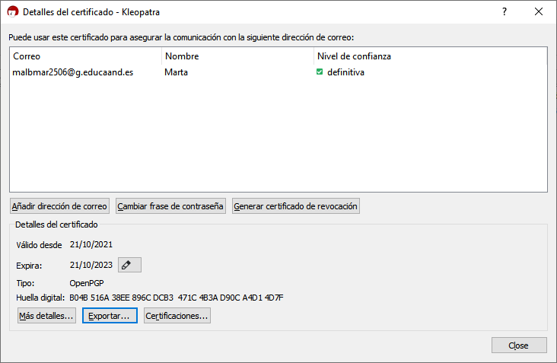

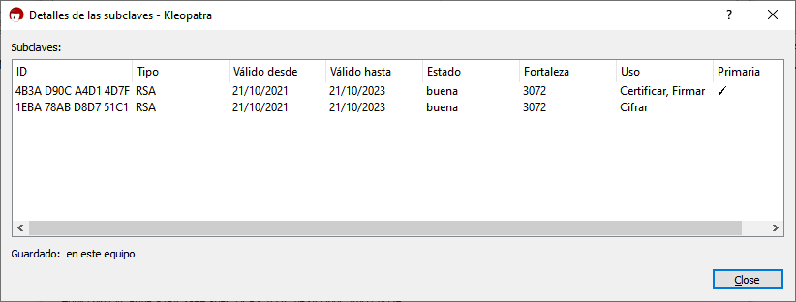

1. Haz una captura de pantalla con lo que te sale a ti en el paso 14 de la página 46.

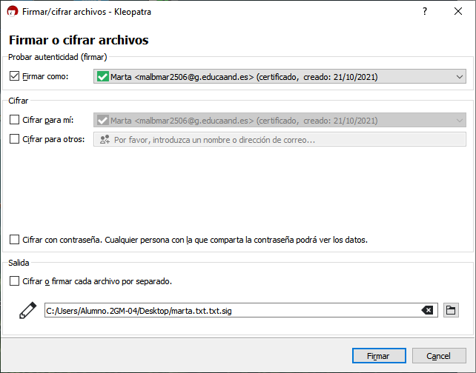

**Firmar el fichero de texto y exportar el certificado para transportarlo (2 ptos):**

1. Ahora firma el fichero creado en el paso 2 con el certificado creado.

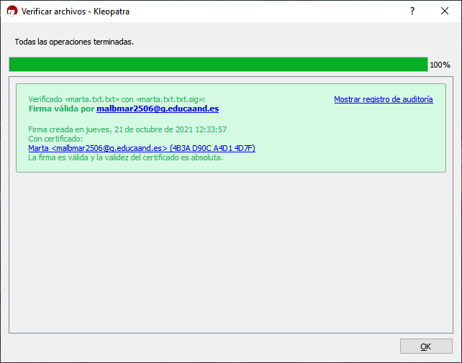

1. Exporta el certificado a un archivo. Ponle de nombre ***certificadoMiNombre.asc*** , donde MiNombre será tu nombre.
2. 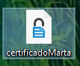Envía esos archivos de forma adjunta a Linux (mediante correo electrónico).

**Comprobar que el archivo se corresponde con la firma en linux(4 ptos):**

1. Descarga los archivos desde tu correo a un directorio en linux (captura de pantalla donde se ven los archivos).

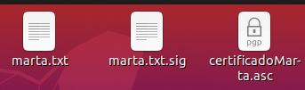

1. Importa el certificado en Linux y haz una captura de pantalla del comando usado (busca en el manual de gpg cómo se hace o búscalo en internet).

gpg --import certificadoMarta.asc

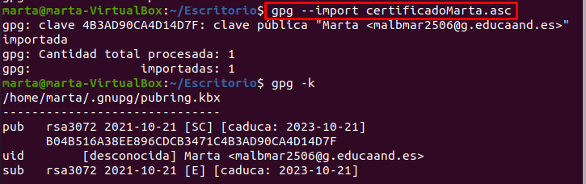

1. Verifica que la firma es correcta y haz captura de pantalla del comando usado.

gpg --verify marta.txt.sig

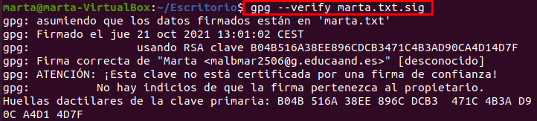

1. Llama a tu profesor para que lo vea.